Pomoc psychologiczno – pedagogiczna, arteterapia. (Kamil i Piotrek )

17.03.2021r. środa
Temat: Bukiet tulipanów – witraż.

Dzień dobry!
Dzisiaj proponuję żebyście wykonali witraż. Możecie go wykleić kolorową bibułą, plasteliną lub po prostu pokolorować według własnego pomysłu !
Miłej pracy! 😊😊😊
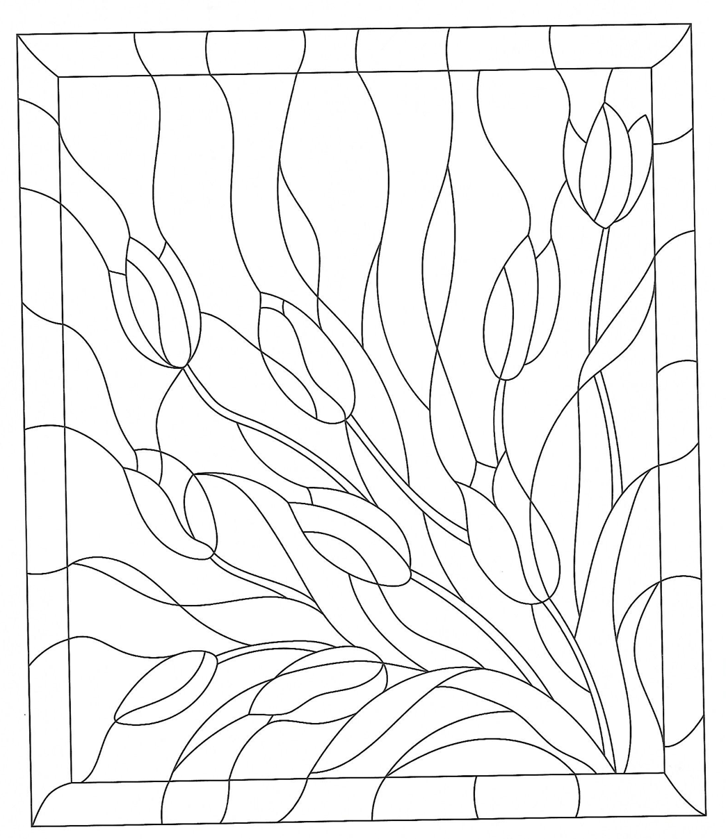

Życzę Wam miłego dnia !!!

